Conceitos aprendidos no curso de Spring Batch

Processamento em lote
Processamento em lote (em inglês, batch processing), é um modelo de processamento de dados que consiste na execução de uma sequência de tarefas (chamadas de jobs) sobre um grande volume de dados, de forma automatizada e sem a necessidade de interação de um usuário do sistema. Esse tipo de processamento é ideal para cenários onde grandes quantidades de dados precisam ser processadas de forma eficiente e confiável, geralmente em horários de menor movimento ou como parte de um processo maior.
Imagine, por exemplo, um banco que precisa processar milhões de transações bancárias no final do dia para atualizar os saldos das contas. Fazer isso manualmente seria inviável, tanto em termos de tempo quanto de chances de erro. Com o processamento em lote, essa tarefa pode ser automatizada e executada de forma rápida e eficiente.

Características
- Execução em background: os jobs em lote são executados em segundo plano, sem a necessidade de interação do usuário durante o processamento;
- Processamento de grandes volumes de dados: o processamento em lote é projetado para lidar com grandes volumes de dados de forma eficiente;
- Automação: as tarefas são automatizadas e executadas em uma sequência predefinida;
- Escalabilidade: o processamento em lote pode ser facilmente escalado para lidar com o crescimento do volume de dados.

Casos de uso
- Processamento de transações financeiras: Como mencionado no exemplo do banco, o processamento em lote é amplamente utilizado para processar transações financeiras, como pagamentos, transferências e extratos;
- Geração de relatórios: Empresas podem usar o processamento em lote para gerar relatórios periódicos de vendas, estoque, desempenho, etc.;
- Integração de dados: O processamento em lote pode ser usado para integrar dados de diferentes fontes, como bancos de dados e arquivos;
- Migração de dados: Migrar grandes volumes de dados de um sistema para outro é uma tarefa ideal para o processamento em lote.
O Spring Batch é um módulo do Spring que facilita a criação e gerenciamento de aplicações de processamento em lote em Java, oferecendo recursos para lidar com as complexidades desse tipo de processamento.

Jobs e Steps
Um Job representa uma unidade básica de trabalho no Spring Batch. Ele encapsula todo o processo a ser executado, definindo uma sequência de etapas (Steps) que devem ser realizadas em uma determinada ordem. Pense em um Job como um processamento que descreve como um grande volume de dados deve ser processado. Um Job pode ser simples, com apenas um único Step, ou complexo, com múltiplos Steps interdependentes.
Por exemplo, imagine um Job chamado ProcessarPedidosJob, responsável por processar pedidos de um e-commerce. Este Job pode ser dividido em diversos Steps, como LerPedidosStep, ValidarPedidosStep, AtualizarEstoqueStep e GerarNotaFiscalStep. Cada Step realiza uma parte específica do processamento total.

Um Step representa uma etapa individual dentro de um Job. É a unidade de trabalho que de fato executa o processamento dos dados, geralmente lendo, processando e gravando informações. Cada Step opera sobre um conjunto de dados e possui um objetivo bem definido.
No exemplo anterior, o LerPedidosStep seria responsável por ler os dados de pedidos de um arquivo ou banco de dados. Já o ValidarPedidosStep verificaria se os pedidos são válidos, enquanto o AtualizarEstoqueStep se encarregaria de atualizar o estoque do sistema com base nos pedidos processados.
Fazendo uma analogia, imagine um Job como uma receita de bolo e cada Step como uma etapa da receita (misturar ingredientes, assar, decorar, etc.). O Job define a ordem das etapas e o resultado final (o bolo), enquanto cada Step realiza uma tarefa específica.
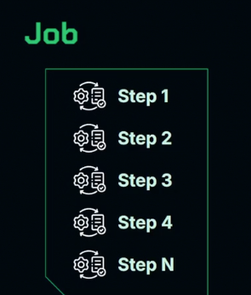

Implementação no projeto

É importante entendermos algumas terminologias utilizadas no Spring Framework. Teremos um arquivo de origem, um arquivo CSV fornecido pelo CodeChella, contendo informações das pessoas, ingressos e valores. Utilizaremos o Spring Batch para escrever no banco de dados. Assim, o CSV é nossa origem e o banco de dados é nosso destino, onde persistiremos os dados.
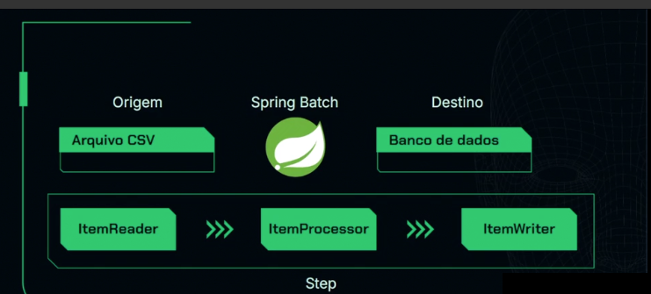
Para que isso aconteça, temos alguns elementos envolvidos e passos a seguir. Esses passos geralmente são constituídos por uma pequena tarefa, que consideramos como tasklet, ou por partes menores chamadas de chunks. Por exemplo, teremos um ItemReader, que pode obter dados de um banco, de um webservice ou de um arquivo, como no nosso caso. Após obtermos esse chunk, o itemReader, haverá um processamento (ItemProcessor), que pode incluir validação ou ajuste das informações. Por fim, teremos um ItemWriter, que pode ser uma escrita no banco ou um envio para o webservice. Tudo isso constitui um step ("passo").
Um job pode disparar um ou vários steps. Por exemplo, se fosse apenas baixar um arquivo de algum endereço, poderia ser uma tasklet. No nosso caso, ler, processar e escrever são considerados chunks. Basicamente, a arquitetura do Spring Batch é essa: teremos um JobLauncher que disparará o job a ser executado.
O job pode ser composto por um ou muitos steps, que representam etapas encadeadas de execução da lógica, podendo conter um ItemReader, um ItemProcessor e um ItemWriter para realizar os processamentos. Todos eles estão atribuídos a um JobRepository.
O JobRepository mantém o estado do job e funciona como uma máquina de estados. Ele registra a duração da execução, status, erros de escrita e leitura, e é compartilhado com todos os outros passos da execução e componentes da solução.

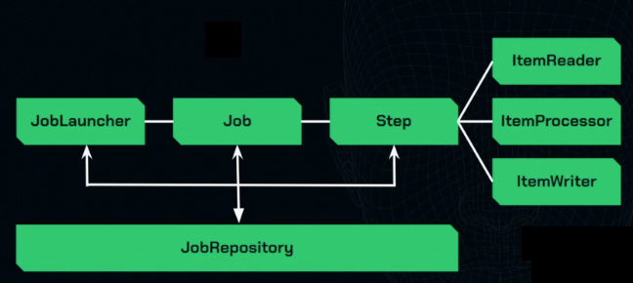
De acordo com o gráfico da arquitetura do batch, um step é composto por um reader, um processor e um writer, ou, às vezes, apenas pelo reader e o writer.
Uma tarefa muito simples que pode ser resolvida em uma única etapa é chamada de tasklet. Um exemplo primordial seria mover um arquivo CSV já importado para uma pasta, pois é importante identificar quais já foram processados.
Para esta implementação, não precisaremos ler, processar e escrever; apenas mover um arquivo de uma pasta para outra. Vamos criar o step que realizará essa tarefa, conforme imagem abaixo:

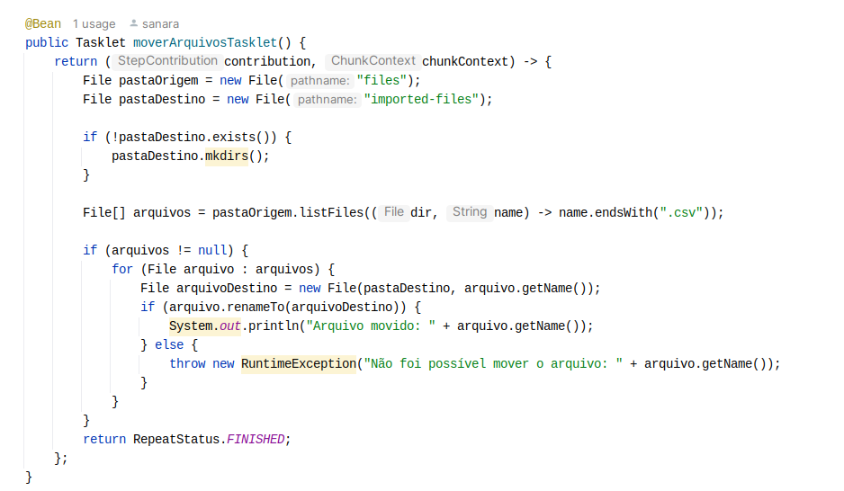
O método moverArquivosTasklet() retorna uma Tasklet e identifica a pasta de origem, "files", e cria a pasta "imported-files" para realizar a cópia. O código Java simplesmente move o arquivo de uma pasta para outra, criando a pasta se necessário. Se a operação for bem-sucedida, um log é gerado; caso contrário, uma mensagem de erro é exibida. Ao finalizar, o código retorna um RepeatStatus.FINISHED, indicando a conclusão da tarefa.
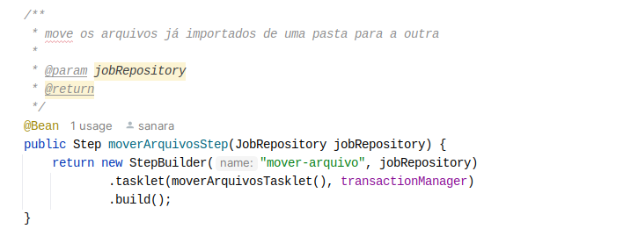
Agora, precisamos criar o step que chamará o método moverArquivosTasklet() usando o @Bean, para que ele seja gerenciado pelo Spring. Criaremos então o moverArquivosStep, que necessitará de um JobRepository, responsável por manter os estados do job e gerar logs.

Disparando o job a partir do Controlador
Para fazer uma requisição GET para um endpoint que automaticamente dispara a importação do job.
Para isso, precisaremos acrescentar a dependência do Spring Web. no arquivo pom.xml:
<dependency>
<groupId>org.springframework.boot</groupId>
<artifactId>spring-boot-starter-web</artifactId>
</dependency>
Assim, faremos um controlador comum. Em "src > main > java > br.com.alura.codetickets", criaremos uma classe chamada ImportacaoController. Vamos anotá-la com @RestController, em que injetaremos o JobLauncher que disparará o job, e o próprio job. Faremos isso com @Autowired, criando um private JobLauncher jobLauncher e um private Job job.

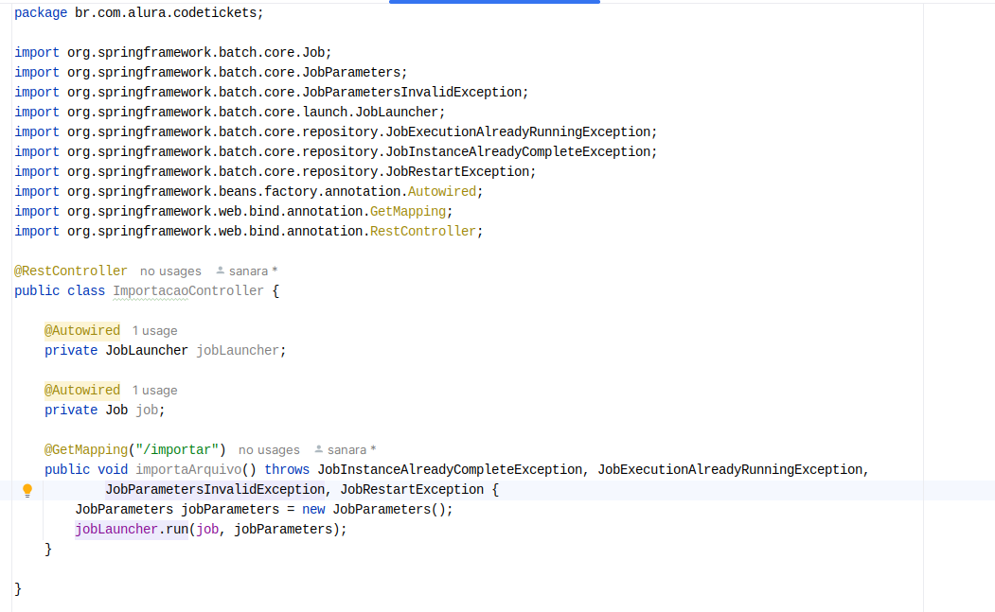
Abriremos o navegador para fazermos a requisição acessando localhost:8080/importar. A princípio, não projetamos resposta, então apenas fizemos a requisição.
Existem várias possibilidades para o processamento em lote: executar o job via script, chamá-lo via endpoint, programar para baixar o arquivo, entre outras formas de melhorá-lo.

